Выбор перспективных наполнителей для полиэтиленов ПЭ80Б и ПЭ2НТ11

М.Е. Саввинова, Е.С. Петухова

ФГБУН ИПНГ СО РАН, г. Якутск

Введение
Существующие трубные марки полиэтиленов отечественного и зарубежного производства имеют существенный недостаток – низкие показатели механической прочности.
Высокую эффективность в качестве наполнителей полимеров проявили ультрадисперсные шпинели, полученные с использованием технологий плазмо- и механохимического синтеза [1, 2]. Исследования, проведенные в лаборатории материаловедения Института проблем нефти и газа СО РАН, показали, что введение в политетрафторэтилен (ПТФЭ) наношпинели магния позволяет повысить износостойкость полимерных композиционных материалов (ПКМ) в 25-350 раз при некотором снижении прочностных характеристик [3, 4]. Исследование структуры композитов показало, что введение нанонаполнителя существенно изменяет механизмы кристаллизации полимера и приводит к формированию мелкосферолитной надмолекулярной структуры с высокой плотностью упаковки структурных элементов, нехарактерной для исходного ПТФЭ. С увеличением концентрации шпинели происходит вытеснение частиц наполнителя в межсферолитные области и их взаимная координация. В результате формируется упорядоченная кластерная структура, которая обусловливает существенное повышение износостойкости композитов. Ухудшение деформационно-прочностных характеристик связано с недостаточным уровнем межфазной адгезии и напряженным состоянием границы раздела фаз ПТФЭ – шпинель магния.
В работах [5, 6] показана высокая эффективность механоактивированных шпинелей кобальта и меди для модификации сверхвысокомолекулярного полиэтилена (СВМПЭ). Введение 2 мас.% активированной шпинели позволяет повысить прочность композиционного материала на 20-25%, эластичность на 30-35%, износостойкость в 2-6 раз в зависимости от прикладываемой нагрузки. Причиной такого воздействия на полимерный материал является структурная активность наполнителя. При введении активированной шпинели в полимерную матрицу происходит трансформация фибриллярной структуры исходного СВМПЭ в кристаллические образования, идентифицированные как несовершенные сферолиты.
Совершенно другим классом нанонаполнителей являются адсорбенты, главным образом, природного происхождения. Функциональной структурной единицей таких материалов являются нанопоры. Размер таких пор в зависимости от природы и химического состава адсорбента колеблется в пределах 3-100 нм, т.е. сопоставим с размерами частиц классических нанонаполнителей.
В работе [7] в качестве природного адсорбента-нанонаполнителя ПТФЭ использована природная цеолитовая порода Кемпендяйского месторождения Республики Саха (Якутия). Показано, что при условии механоактивации цеолитов, наблюдается коренная реорганизация структуры ПТФЭ, приводящая к повышению износостойкости композита в 90-125 раз и деформационно-прочностных характеристик на 20-25 %.
В работах [8, 9] показано, что использование природных цеолитов в качестве адсорбентов жидкой смазки при жидкофазном наполнении пористого ПТФЭ позволяет снизить скорость массового изнашивания композитов на его основе в 1000 раз и повысить прочность при сжатии на 20%.
Таким образом, показано, что применение нанонаполнителей синтетического и природного происхождения позволяет существенно улучшить эксплуатационные характеристики композиционных материалов на основе термопластичных полимерных матриц за счет реорганизации надмолекулярной структуры полимера. Показана высокая эффективность применения синтетических шпинелей и природных цеолитов. Поэтому в данной работе использованы именно эти нанодисперсные наполнители для модификации полиэтиленов трубных марок и получения материалов с благоприятным комплексом эксплуатационных характеристик.
Целью работы является выбор перспективных наполнителей для трубных марок полиэтиленов.

Материалы и методика эксперимента
В качестве основных полимерных материалов применялись трубные полиэтилены марок ПЭ80Б и ПЭ2НТ11.
В качестве нанодобавок применялись шпинель магния, синтезированная в Институте твердого тела СО РАН и природные цеолиты Хонгурин Кемпендяйского месторождения Республики Саха (Якутия).
Шпинель магния является искусственно синтезированным аналогом минерала шпинель. С химической точки зрения представляет собой сложный оксид магния и алюминия с фазовым составом MgO·Al₂O₃ (MgAl₂O₄). Частицы шпинели магния характеризуются высокой дисперсностью (размер частиц 50-70 нм) и развитой удельной поверхностью (40-170 м²/г) [5].
Цеолит Якутского месторождения Хонгуруу (хонгурин) – природный минерал, основным компонентом которого является клиноптилолит (содержание 80%), общая кристаллохимическая формула которого (Na,K)·(Al₆Si₃₀O₇₂)·20H₂O. Хонгурин благодаря каркасной алюмосиликатной структуре проявляет высокие адсорбционные свойства. Частицы цеолита аморфны и изотропны, их форма приближается к сферической, диаметр частиц составляет 1,6...4 мкм. В порошке отдельные частицы образуют ассоциаты от 10 до 100 мкм. Цеолиты относятся к классу нанодисперсных наполнителей за счет наличия нанопор (3,5-4,1 нм), являющихся функциональными структурными элементами данного модификатора [6].
Композиты получали путем смешения в расплаве полиэтилена и нанонаполнителя в пластикордере «Брабендер» при температуре 170ºС и скорости вращения валков 30 об./мин. Полученные смеси прессовали на прессе П 100-400 при нагрузке 1 атм. и температуре 170ºС.
Исследование структуры композитов проводили при помощи методов сканирующей электронной микроскопии, дифференциальной сканирующей калориметрии, рентгеноструктурного анализа и атомно-силовой микроскопии.
Исследование степени кристалличности полученных материалов осуществлялось методом дифференциальной сканирующей калориметрии (ДСК) на приборе F1 Phoenix фирмы NETZSCH.
Рентгеноструктурные исследования проводили на рентгеновском дифрактометре ARL X’TRA фирмы Thermo Scientific. Съёмка производилась на излучении CuKα (λср. = 1,5418 Å). Сканирование с шагом 0,05° и временем накопления в каждой точке 3 сек.
Исследование структуры композитов проводили с помощью сканирующего электронного микроскопа JSM-6460 (JEOL). Образцы для испытаний изготавливались методом низкотемпературного скола в среде азота, с напылением на образовавшуюся поверхность слоя угля.
Исследование фазовой структуры проводили с помощью сканирующего зондового микроскопа Ntegra, методом атомно-силовой микроскопии. Использовался полуконтактный режим. Просканированы области с площадью: 50х50 мкм и 15х15 мкм.
Исследование физико-механических характеристик производилось на универсальной разрывной машине UTS-2 в соответствии с ГОСТами 11262-80, 9550-81.

Результаты эксперимента и их обсуждение
Надмолекулярные образования являются общим признаком структурированности полимеров и играют важнейшую роль в формировании физико-механических свойств полимерных материалов. По целому ряду принципиальных и технических особенностей рентгеноструктурный анализ наиболее эффективен для практического исследования структуры, как простых веществ, так и полимеров. Результаты рентгеноструктурных исследований ПЭ80Б и композита на его основе, содержащего 1,0 мас.% шпинели магния, приведены на рис. 1 и в табл. 1.
На полученных дифрактограммах выделены типичные для полиэтилена максимумы кристаллической фазы при 21,5 и 23,8° с интенсивностью ≈ 15000-16000 и 4000-5000 отн. ед., соответственно, и аморфное гало в диапазоне 13-27°.

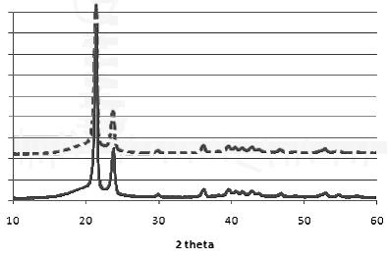
Рис. 1 Рентгенограммы: 1 - ПЭ80Б; 2 - композит на основе ПЭ80Б, содержащий 1,0 мас.% MgAl₂O₄

Анализ рентгенограмм ПЭ80Б и композита на его основе, модифицированного шпинелью, показал, что характеристические максимумы шпинели не проявляются на дифрактограмме композита: дифрактограммы полимера и композита идентичны (рис.1). Установлено, что ширины дифракционных максимумов композита и исходного полимера несколько различаются. Это обусловлено различием в размерах областей когерентного рассеяния полиэтилена в ПЭ80Б и в композите (табл. 1).
Таблица 1

Полуширина дифракционных максимумов и области когерентного рассеяния ПЭ80Б и шпинельсодержащего композита на его основе
№ | Образец | Полуширина максимума (при максимуме 21,5°), º | Область когерентного рассеяния, Å
1 | ПЭ80Б | 0,449 | 200,4
2 | ПЭ80Б+1,0 мас.% MgAl₂O₄ | 0,496 | 181,4

Видно, что область когерентного рассеяния композита, определенная по формуле Шеррера, ниже, чем у исходного материала, что свидетельствует об уменьшении областей трехмерного расположения атомов, т. е. рентгеноструктурные исследования показывают, что введение наношпинели магния в полиэтилен приводит к уменьшению размеров структурных образований. Уменьшение морфологических единиц полимера, по-видимому, происходит за счет наличия наночастиц, которые могут являться центрами зародышеобразования. В присутствии нанонаполнителя термодинамический порог процесса кристаллизации может снижаться, что способствует образованию мелкозернистой кристаллической структуры.
Исследования, проведенные методом сканирующей электронной микроскопии подтверждают результаты рентгеноструктурного анализа (рис. 2). Видно, что структура композита аналогична структуре исходного полимера, однако надмолекулярные образования характеризуются меньшими размерами.

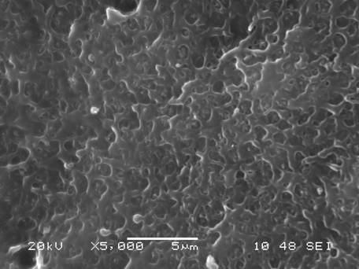
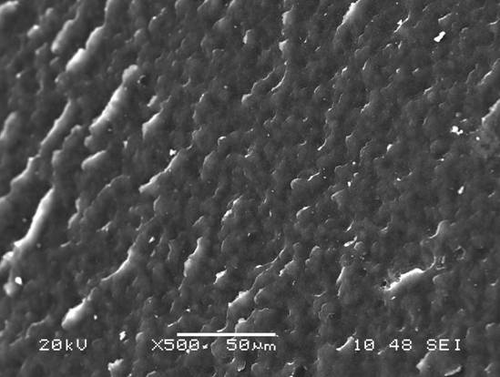
а
б

Рис.2 Электронные микрофотографии (×500): а) ПЭ80Б; б) ПЭ80Б + 0,1 мас.% MgAl₂O₄

Исследования степени кристалличности ПЭ80Б и ПЭ2НТ11, модифицированных шпинелью магния и цеолитами, методом дифференциальной сканирующей калориметрии приведены в табл. 2. Установлено, что степень кристалличности полимерного материала не зависит от наличия наполнителя. Небольшое повышение значений степени кристалличности наблюдается для композитов на основе ПЭ2НТ11.

Таблица 2
Степень кристалличности полиэтиленовых нанокомпозитов
Материал | Степень кристалличности, %
ПЭ80Б | 49,5
ПЭ80Б+0,5 мас.% MgAl₂O₄ | 48,3
ПЭ80Б+0,5 мас.% цеолитов | 48,7
ПЭ2НТ11 | 54,9
ПЭ2НТ11+0,5 мас.% MgAl₂O₄ | 56,8
ПЭ2НТ11+0,5 мас.% цеолитов | 55,5

Таким образом, результаты структурных исследований свидетельствуют о том, что введение в ПЭ80Б шпинели магния приводит к уменьшению надмолекулярных образований полимера и к образованию мелкозернистой кристаллической структуры. Соотношение аморфной и кристаллической фаз при этом остается неизменным. По-видимому, композиты на основе ПЭ2НТ11 будут характеризоваться аналогичным изменением структуры, так как исследованные марки полиэтилена относятся к классу бимодальных, т.е. содержат низкомолекулярные боковые ответвления, которые определяют структурные особенности и технологические свойства данных полимерных материалов.
Для получения информации о топографии образца, распределении различных компонентов в композитных материалах, а также распределении аморфной и кристаллической фаз были проведены исследования структуры методом атомно-силовой микроскопии. Пленки для исследования получали с помощью микротома.
Анализ шероховатости поверхности образцов (табл. 3) показал, что введение наношпинели магния и цеолитов приводит к увеличению средней шероховатости в 2-3 раза.
Таблица 3
Шероховатость поверхностей композитов на основе ПЭ80Б и ПЭ2НТ11
Материал | Ra, нм | Rmax, нм | Rq, нм | Rsk
ПЭ80Б | 83,4 | 750 | 105 | -0,245
ПЭ80Б +0,1 мас.% MgAl₂O₄ | 169,0 | 213 | 223 | -0,795
ПЭ80Б +0,1 мас.%цеолитов | 243,0 | 187 | 285 | 0,522
ПЭ2НТ11 | 91,5 | 701 | 115 | 0,572
ПЭ2НТ11+0,1 мас.% MgAl₂O₄ | 204,0 | 128 | 239 | -0,291
ПЭ2НТ11+0,1 мас.% цеолитов | 256,0 | 555 | 303 | -0,13
Ra-средняя шероховатость; Rmax - наибольшая высота профиля; Rq - среднеквадратичная шероховатость; Rsk - параметр асимметрии

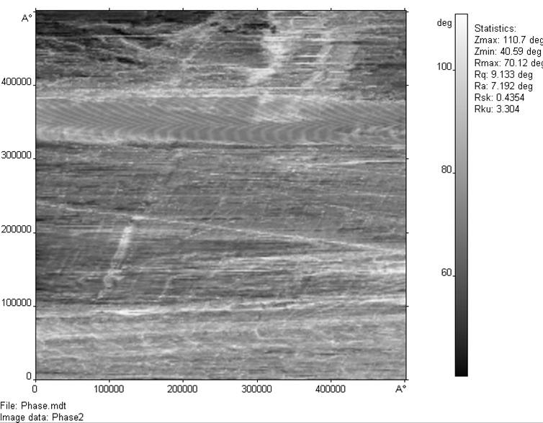
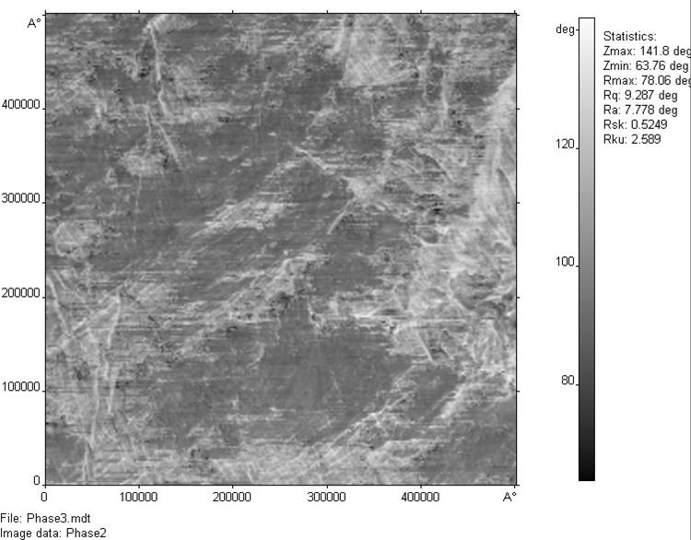
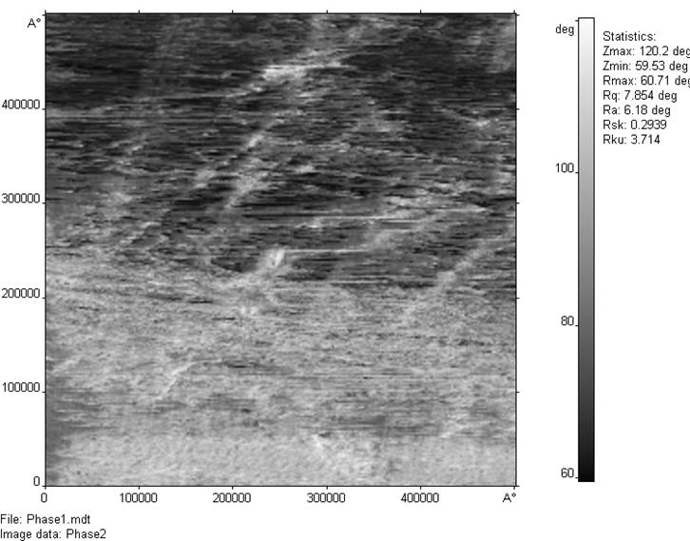
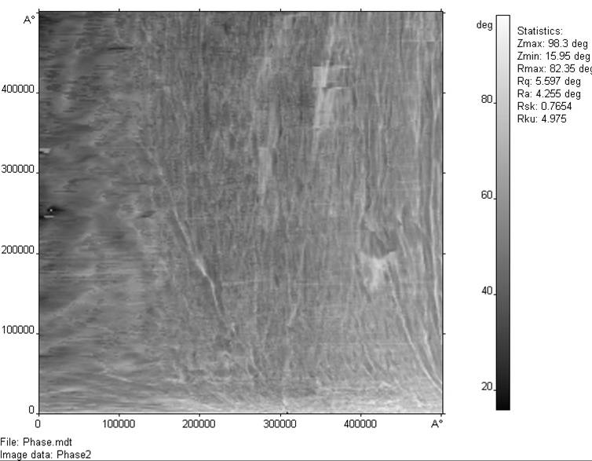
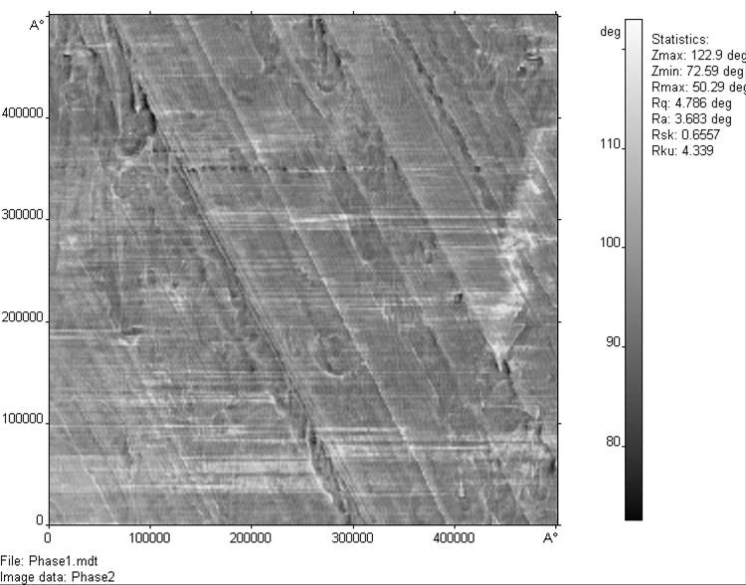
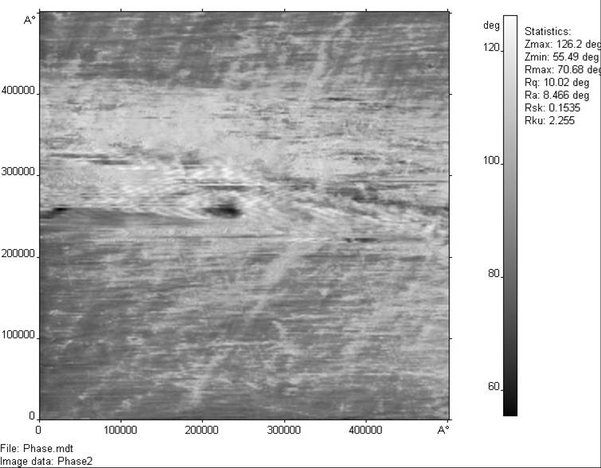
Для отображения распределения аморфной и кристаллической фаз был использован метод фазового контраста. На рис. 3 показаны изображения сканов исследуемых композитов. Темные области соответствуют областям с большим фазовым сдвигом, т.е. аморфной фазе полимера. Видно, что введение нанонаполнителей оказывает существенное влияние на перераспределение аморфной и кристаллической фаз в полимере: наночастицы способствуют более равномерному распределению фаз.
е
г)
д)
а)
б)
в)

Рис. 3 Микрофотографии композиций на основе ПЭ80Б и ПЭ2НТ11 содержащие шпинель магния и цеолиты (площадь сканирования 50х50 мкм): а) ПЭ80Б; б) ПЭ80Б+0,1мас.% MgAl₂O₄; в) ПЭ80Б+0,1мас.% цеолитов; г) ПЭ2НТ11; д) ПЭ2НТ11+0,1мас.% MgAl₂O₄; е) ПЭ2НТ11+0,1мас.% цеолитов.

На сканах рельефа, полученных при большем увеличении (рис. 4) видно, что наполнитель распределяется в полиэтилене в виде наночастиц, проявляющихся в виде кратеров, которые расположены на выпуклых участках рельефа поверхности образца, которые, по-видимому, соответствуют областям формирования структурных образований и не диагностируются на поверхности ненаполненного полиэтилена.
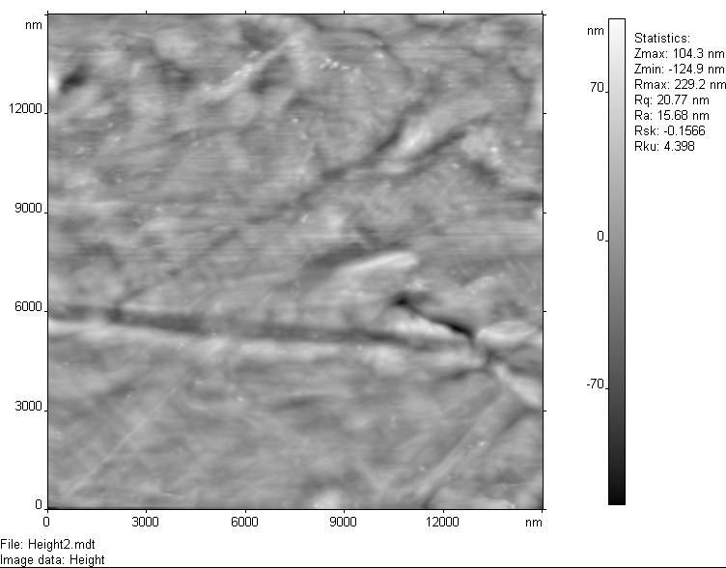
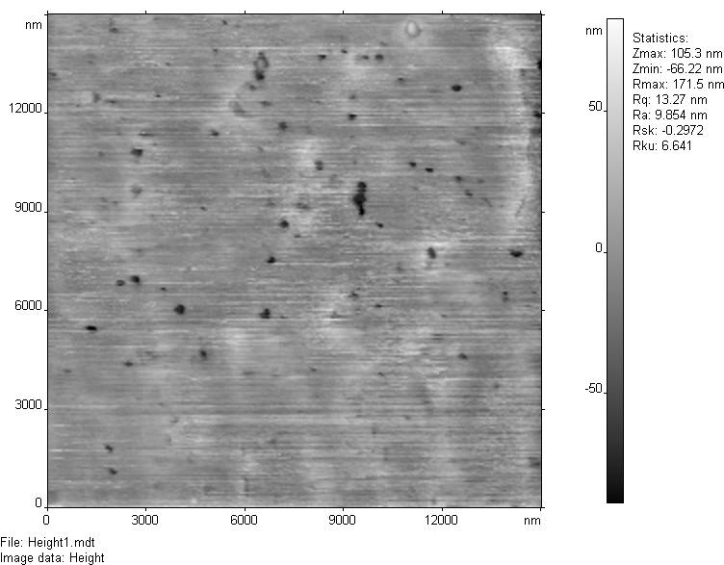
а
б

Рис. 4 АСМ сканы рельефа поверхности (площадь сканирования 15х15 мкм): а) ПЭ80Б; б) ПЭ80Б+0,1 мас.% MgAl₂O₄
Таким образом, использование наномодификаторов синтетического (шпинель магния) и природного (цеолиты) происхождения оказывает существенное влияние на размеры структурных образований полиэтиленов, а также, на перераспределение аморфной и кристаллической фаз, соотношение фаз при этом сохраняется.
Установлено, что полученные композиты, характеризующиеся мелкозернистой кристаллической структурой, обладают улучшенными эксплуатационными свойствами (табл. 4).
Таблица 4
Физико-механические характеристики ПЭ80Б и ПЭ2НТ11, модифицированных шпинелью магния и цеолитами
Композиция | Концентрация наполнителя, масс.% | σ_{р}, МПа | Е, МПа | ε, % | σ_{т}, МПа
ПЭ80Б |  | 25,1 | 986 | 620 | 22,1
ПЭ80Б+ MgAl₂O₄ | 0,05 | 28,0 | 1143 | 650 | 21,8
ПЭ80Б+ MgAl₂O₄ | 0,1 | 28,4 | 1176 | 663 | 22,1
ПЭ80Б+ MgAl₂O₄ | 0,5 | 27,2 | 1126 | 627 | 22,1
ПЭ80Б+ MgAl₂O₄ | 1,0 | 26,6 | 1169 | 628 | 22,2
ПЭ80Б+ MgAl₂O₄ | 2,0 | 26,8 | 1107 | 631 | 21,9
ПЭ80Б+ цеолиты | 0,05 | 28,9 | 857 | 690 | 20,1
ПЭ80Б+ цеолиты | 0,1 | 29,5 | 841 | 697 | 19,9
ПЭ80Б+ цеолиты | 0,5 | 28,9 | 929 | 677 | 20,6
ПЭ80Б+ цеолиты | 1,0 | 26,8 | 823 | 669 | 20,0
ПЭ80Б+ цеолиты | 2,0 | 26,0 | 856 | 650 | 19,9
ПЭ2НТ11 |  | 26,2 | 813 | 795 | 19,6
ПЭ2НТ11+  MgAl₂O₄ | 0,05 | 32,1 | 879 | 763 | 20,2
ПЭ2НТ11+  MgAl₂O₄ | 0,1 | 30,2 | 838 | 899 | 19,8
ПЭ2НТ11+  MgAl₂O₄ | 0,5 | 30,0 | 855 | 872 | 19,7
ПЭ2НТ11+  MgAl₂O₄ | 1,0 | 26,8 | 839 | 823 | 19,4
ПЭ2НТ11+  MgAl₂O₄ | 2,0 | 29,7 | 867 | 892 | 19,6
ПЭ2НТ11+ цеолиты | 0,05 | 30,2 | 824 | 905 | 19,8
ПЭ2НТ11+ цеолиты | 0,1 | 29,4 | 821 | 885 | 19,9
ПЭ2НТ11+ цеолиты | 0,5 | 29,8 | 826 | 893 | 19,7
ПЭ2НТ11+ цеолиты | 1,0 | 30,4 | 844 | 905 | 19,9
ПЭ2НТ11+ цеолиты | 2,0 | 27,7 | 857 | 841 | 19,9
σ_{р} – прочность при разрыве; Е – модуль упругости; ε – удлинение при разрыве; σ_{т} – предел текучести

Видно, что введение в полиэтилены наномодификаторов до 0,5 мас.% позволяет повысить прочностные характеристики материалов при растяжении: прочность при разрыве до 25 %, модуль упругости до 23%, относительное удлинение до 77%, значения предела текучести остаются на уровне исходного материала.
При введении наномодификатора в количествах больше 0,5 мас.% происходит снижение прочностных характеристик материалов. Причиной снижения характеристик является, по-видимому, агломерирование частиц наполнителя, что приводит к возникновению структурных неоднородностей в материале, которые при деформациях служат очагами разрушения материала. Полученные результаты соответствует известным литературным данным для других полиолефинов [3-5, 7-12].

Выводы
На основании проведенных исследований можно сделать следующие выводы:
- Методом рентгеноструктурного анализа установлено, что введение наношпинели магния в полиэтилен марки ПЭ80Б приводит к уменьшению структурных образований полимера. Результат подтвержден методом сканирующей электронной микроскопии.
- Показано, что соотношение аморфной и кристаллической фаз как в ПЭ80Б, так и в ПЭ2НТ11, не изменяется, однако происходит их перераспределение – нанокомпозиты характеризуются более равномерной фазовой структурой.
- Нанокомпозиты на основе различных марок бимодальных полиэтиленов, содержащие наношпинель магния и цеолиты в количестве до 0,5 мас.% обладают улучшенными физико-механическими свойствами, введение большего количества наномодификатора приводит к снижению физико-механических характеристик, по-видимому, за счет агломерирования частиц наполнителя.

Условные обозначения
ПЭВП(НД) – полиэтилен высокой плотности (низкого давления); ПЭ – полиэтилен; ПТФЭ – политетрафторэтилен; СВМПЭ –сверхвысокомолекулярный полиэтилен; ПКМ –полимерные композиционные материалы; MgAl₂O₄ – шпинель магния; ДСК – дифференциальная сканирующая калориметрия; АСМ – атомно-силовая микроскопия (микроскоп); Ra - средняя шероховатость, нм; Rmax - наибольшая высота профиля, нм; Rq - среднеквадратичная шероховатость, нм; Rsk - параметр асимметрии; σ_{р} – прочность при разрыве; Е – модуль упругости; ε – удлинение при разрыве; σ_{т} – предел текучести.

Литература:
- Миллер Т.Н. Плазмохимический синтез и свойства порошков тугоплавких соединений // Неорганические материалы. – 1979. - № 4. – С. 557-561.
- Шпат А.А., Циелен У.А., Крот О.И. Получение и свойства высокодисперсных порошков плазмохимического синтеза // Физикохимия ультрадисперсных соединений. – Рига: Зинатне, 1989. – С. 194-195.
- Охлопкова А.А., Петрова П.Н., Гоголева О.В., Бельков И.А. Шаринов Н.И. Антифрикционные композиты на основе смесей фторопластов // Мат. 7-й всероссийской конф. «Химия фтора».- Москва, 2006. – С. 8-12.
- Охлопкова А.А., Петрова П.Н., Слепцова С.А., Ючюгяева Т.С., Гоголева О.В. Полимерные композиты с адаптивными к условиям эксплуатации свойствами // Сб. тр. XXIY междн. конф. « Композиционные материалы в промышленности. Славпо-ликом», 31 мая-4 июня 2004 г., Ялта. – С.194-196.
- Охлопкова А.А., Петрова П.Н., Слепцова С.А., Гоголева О.В. Полиолефиновые композиты триботехнического назначения для узлов трения автомобилей //Химия в интересах устойчивого развития. – 2005. -Т.13. – С.797-803.
- Челищев Н.Ф., Беренштейн Б.Г., Володин В.Ф. Цеолиты – новый тип минерального сырья. – М.: Недра, 1987. – 176 с.
- Охлопкова А.А., Петрова П.Н., Гоголева О.В. Разработка полимерных триботехнических материалов на основе сверхвысокомолекулярного полиэтилена и нанодисперсных соединений // Наука и образование.-2006.-№1.-С.78-82.
- Петрова П.Н. Разработка машиностроительных триботехнических материалов на основе политетрафторэтилена и природных цеолитов якутских месторождений /Автореферат на соискание степени кандидата технических наук. –Якутск. 2002. – 18 с.
- Петрова П.Н., Гоголева О.В., Попов С.Н. Самосмазывающиеся триботехнические материалы на основе политетрафторэтилена // Сб.тез. докл. межд. науч. конф. «Полимерные композиты и трибология». Поликомтриб-2007. – Беларусь, Гомель, 2007. –С.63-64.
- Охлопкова А.А., Петрова П.Н., Гоголева О.В. Самосмазывающиеся материалы триботехнического назначения на основе политетрафторэтилена // Сб. материалов 27 международной конференции «Композиционные материалы в промышленности». – Крым, г. Ялта, 2007, с.426-428.
- Бабенко Ф.И., Сухов А.А., Федоров Ю.Ю. Влияние факторов холодного климата на прочность и трещиностойкость дисперсно-армированных термопластов // Электронный журнал «Инженерный Вестник Дона», 2011. №4. http://www.ivdon.ru/magazine/archive/n4y2011/551/
- Соколова М.Д., Шадринов Н.В, Давыдова М.Л., Сафронов А.Ф. Исследование межфазного взаимодействия в полимерэластомерных композициях методом атомно-силовой микроскопии // Электронный журнал «Инженерный Вестник Дона», 2010. №4. http://www.ivdon.ru/magazine/archive/n4y2010/262

